ZENITH DÉVOILE DES RÉINTERPRÉTATIONS DU CHRONOMASTER ORIGINAL
À L'OCCASION DE L'ÉVÉNEMENT "MEET THE DREAMHERS"

Jeudi 7 octobre, Madrid : Lors de la première édition de l'événement "MEET THE DREAMHERS", où les invités ont été conviés à découvrir un groupe de femmes accomplies et connues pour leur franc-parler, les ZENITH DREAMHERS, Zenith a dévoilé un duo de modèles Chronomaster Original en diamants avec un cadran en nacre multicolore ou en version tricolore taupe. Que ce soit pour les femmes à la recherche d'un chronographe somptueux ou pour les hommes qui apprécient sa flamboyance, les nouveaux Chronomaster Original ornés de pierres précieuses ainsi que l'utilisation ludique et chic de l'emblématique cadran tricolore sont tout simplement éblouissants.

Dans la première version, le cadran tricolore avec compteurs de chronographe dans les nuances distinctives de gris et de bleu est remplacé par une palette similaire mais plus lumineuse, entièrement réalisée en nacre. Pas moins de quatre couleurs de nacre différentes sont utilisées : la nacre blanche pour le cadran, deux nuances de bleu pour les compteurs de chronographe et la nacre grise pour la seconde constante. La seconde déclinaison joue avec trois tons de brun taupe dans la disposition tricolore caractéristique sur un cadran blanc satiné. Pour rendre chaque heure plus précieuse, les deux cadrans sont sertis de 9 diamants pour les index.

Parfaitement proportionné pour hommes et femmes, le boîtier en acier de 38 mm est de forme et de taille identiques à celles du modèle Chronomaster Original habituel, mais avec une touche de lumière et de couleur supplémentaire apportée par 56 diamants blancs taille brillant sertis avec virtuosité sur les cornes. Plutôt que d'affaiblir la silhouette immédiatement reconnaissable de la Chronomaster Original, avec ses constructions sans lunette et ses formes géométriques, le sertissage de pierres précieuses renforce son allure avec une parfaite touche d'audace. Les deux versions de la Chronomaster Original sont associées à des bracelets sensuels et souples en cuir de veau, bleu clair ou taupe, avec des surpiqûres ton sur ton, assorties aux couleurs de leurs cadrans, sans pour autant atténuer la splendeur du boîtier orné de diamants et des cadrans rayonnants.

Alors que leur extérieur est résolument flamboyant, les nouvelles références Chronomaster Original sont équipées d'une véritable prouesse mécanique : la dernière génération du célèbre calibre chronographe automatique, El Primero 3600. Il bat à la même haute fréquence de 5Hz (36'000 VpH) que son prédécesseur, mais ses performances ont été augmentées pour offrir une fonction chronographe au 1/10e de seconde. Il est également plus efficace, avec une réserve de marche étendue à 60 heures. Son design s'oriente vers le contemporain, avec une architecture plus moderne et ouverte aux tons gris et épurés.

MEET THE DREAMHERS: Créée en 2020, ZENITH DREAMHERS est bien plus qu'une campagne : Il s'agit d'une plateforme qui offre aux femmes visionnaires, indépendantes et inspirantes de tous horizons un espace pour partager leurs voix et leur passion avec des femmes partageant les mêmes idées et qui atteignent elles aussi leurs étoiles contre vents et marées.

Un groupe de journalistes triés sur le volet a été invité à passer la soirée avec certaines des DREAMHERS dans une villa privée de Madrid et a eu l'occasion de participer en direct à une table ronde sur les femmes du 21e siècle et la nécessité d'évoluer vers plus d'inclusion et d'égalité des droits. La discussion a été diffusée en direct sur les réseaux sociaux. Parmi les DREAMHERS de Zenith qui ont participé à l'événement physique inaugural figuraient l'artiste contemporaine Teresa Juevas ; la cheffe Amandine Chaignot ; la danseuse de ballet Precious Adams ; la pionnière dans la vente de mode en ligne Ghizlan Guenez ; l'entrepreneuse de soins de la peau Laura Noltemeyer et l'ancienne Miss Suisse et professionnelle de la santé Laetitia Guarino.

L'événement MEET THE DREAMHERS a également permis aux invités de découvrir les nouveaux accessoires de la DEFY Midnight : la toute première collection Zenith entièrement dédiée aux femmes et dont l’une des caractéristiques les plus appréciées est sans doute son mécanisme de changement rapide de bracelet. En effet, les montres équipées de ce système permettent à celle qui les porte de passer rapidement du bracelet en acier fourni aux bracelets en caoutchouc ou en tissu, sans aucun outil. Les invités ont également eu l’occasion d’essayer les nouveaux bracelets en cuir 100 % végétalien qui ont l'apparence et la sensation du cuir, disponibles en kaki et en beige, d'autres options étant prévues prochainement.

ZENITH: TIME TO REACH YOUR STAR.

Zenith existe pour inspirer les individus à poursuivre leurs rêves et à les réaliser contre vents et marées. Depuis sa création en 1865, Zenith est devenue la première manufacture horlogère au sens moderne du terme, et ses montres ont accompagné des figures extraordinaires qui rêvaient grand et s'efforçaient de réaliser l'impossible – du vol historique de Louis Blériot au-dessus de la Manche jusqu’au saut en chute libre stratosphérique de Felix Baumgartner, qui a établi un record. Zenith met également en lumière les femmes visionnaires et pionnières - d'hier et d'aujourd'hui - en célébrant leurs réalisations et en créant la plateforme DREAMHERS où les femmes partagent leurs expériences et inspirent les autres à réaliser leurs rêves.

Zenith utilise exclusivement des mouvements développés et fabriqués en interne dans toutes ses montres. Depuis la création de l'El Primero en 1969, premier calibre chronographe automatique au monde, Zenith a poursuivi la maîtrise de la complication avec encore plus de précision, capable de mesures au 1/10e de seconde dans les lignes Chronomaster les plus récentes, et au 1/100e de seconde dans la collection DEFY. Depuis 1865, Zenith façonne l'avenir de l'horlogerie suisse en accompagnant ceux qui osent se lancer des défis et briser les barrières. Time to reach your star.

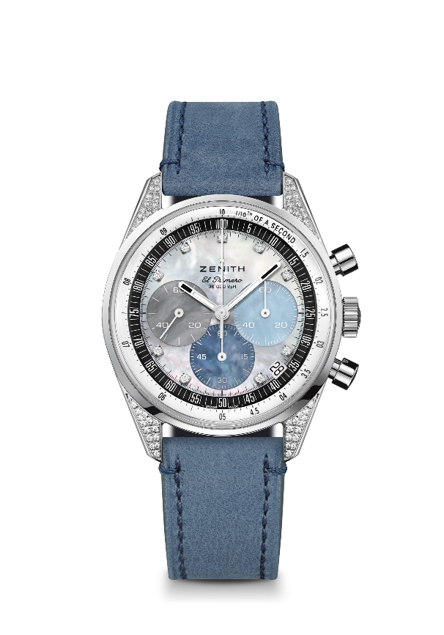
Chronomaster Original
Reference: 16.3200.3600/02.C907

Key points: Automatic El Primero column-wheel chronograph able to measure and display 1/1 0th of a second. Increased power reserve of 60 hours. Date indication at 4:30. Stop-second mechanism
Movement: El Primero 3600 Automatic
Frequency: 36,000 VpH (5 Hz)
Power reserve: approx. 60 hours
Functions: Hours and minutes in the centre. Small seconds at nine o’clock. 1/10th of a second Chronograph: central chronograph hand that makes one turn in 10 seconds, 60 minute counter at six o’clock, 60 second counter at three o’clock.
Case: 38-mm
Material: stainless steel set with diamonds
Dial: Mother-of-Pearl : 4 different colors of MOP
Gemsetting: Total carats ~0.22 cts, Stones (lugs) 56 VS brilliant-cut diamonds, Stones (dial) 9 VS brilliant-cut diamonds
Water-resistance: 5 ATM
Caseback: sapphire crystal
Price: 12900 CHF
Hour-markers: 9 applied diamonds indices
Hands: Rhodium-plated, faceted and coated with Super-LumiNova®SLN C1
Bracelet & Buckle: Light blue calfskin leather strap and stainless steel triple folding clasp.

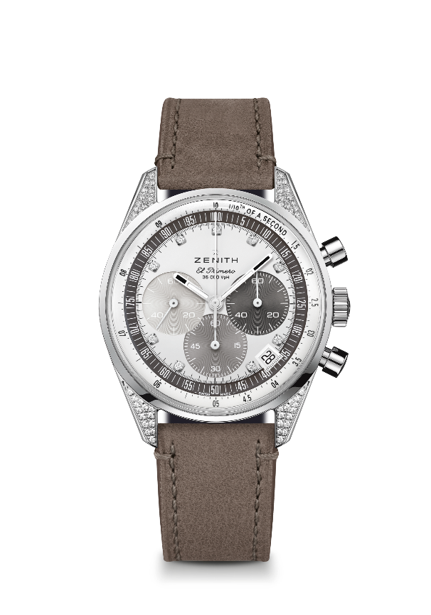
Chronomaster Original
Reference: 16.3200.3600/03.C906

Key points: Automatic El Primero column-wheel chronograph able to measure and display 1/1 0th of a second. Increased power reserve of 60 hours. Date indication at 4:30. Stop-second mechanism
Movement: El Primero 3600 Automatic
Frequency: 36,000 VpH (5 Hz)
Power reserve: approx. 60 hours
Functions: Hours and minutes in the centre. Small seconds at nine o’clock. 1/10th of a second Chronograph: central chronograph hand that makes one turn in 10 seconds, 60 minute counter at six o’clock, 60 second counter at three o’clock.
Case: 38-mm
Material: stainless steel set with diamonds
Dial: Silver-toned velvet-finish with 3 shades of Taupe coloured counters
Gemsetting: Total carats ~0.22 cts, Stones (lugs) 56 VS brilliant-cut diamonds, Stones (dial) 9 VS brilliant-cut diamonds
Water-resistance: 5 ATM
Caseback: sapphire crystal
Price: 11900 CHF
Hour-markers: 9 applied diamonds indices
Hands: Rhodium-plated, faceted and coated with Super-LumiNova®SLN C1
Bracelet & Buckle: Light brown calfskin leather strap and stainless steel triple folding clasp.

